**Taller de Javascript**

**Por: Juan Andrés Bermúdez Gómez**

**Para: Ingeniera Mónica Rodriguez**

**Servicio Nacional de Aprendizaje – Centro de Comercio y Servicios**

**Tecnología en Análisis y Desarrollo de Software**

**Bogotá D.C. – Colombia**

**9/05/2024**

**Taller**

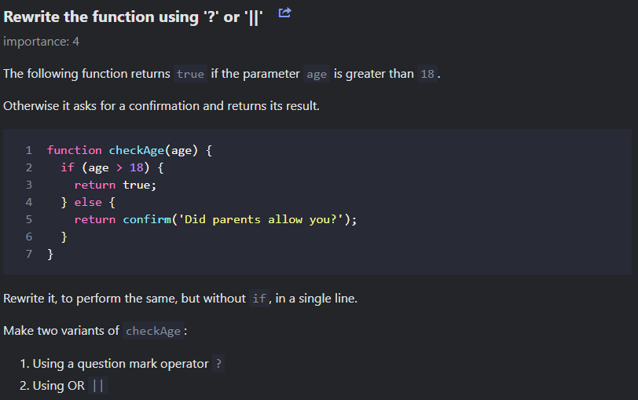

R//:

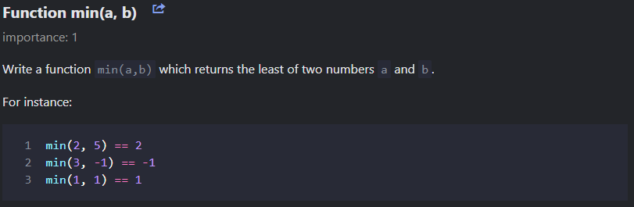

R//:

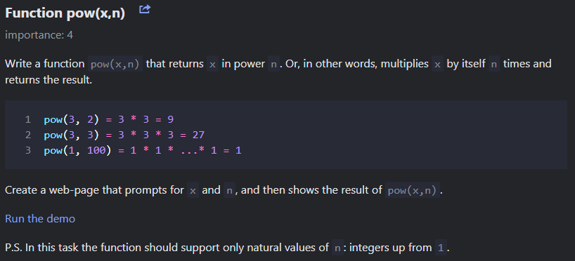

R//:

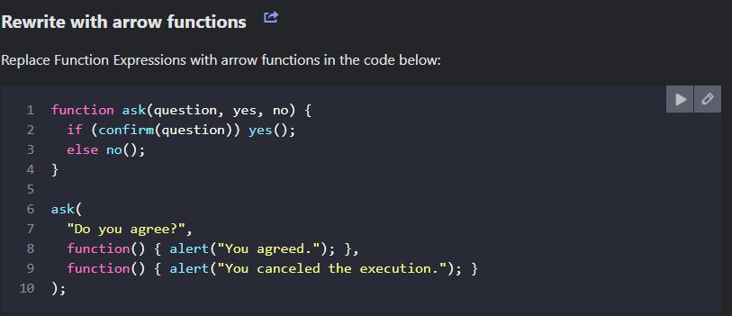

R//:

R//:

R//:

R//:

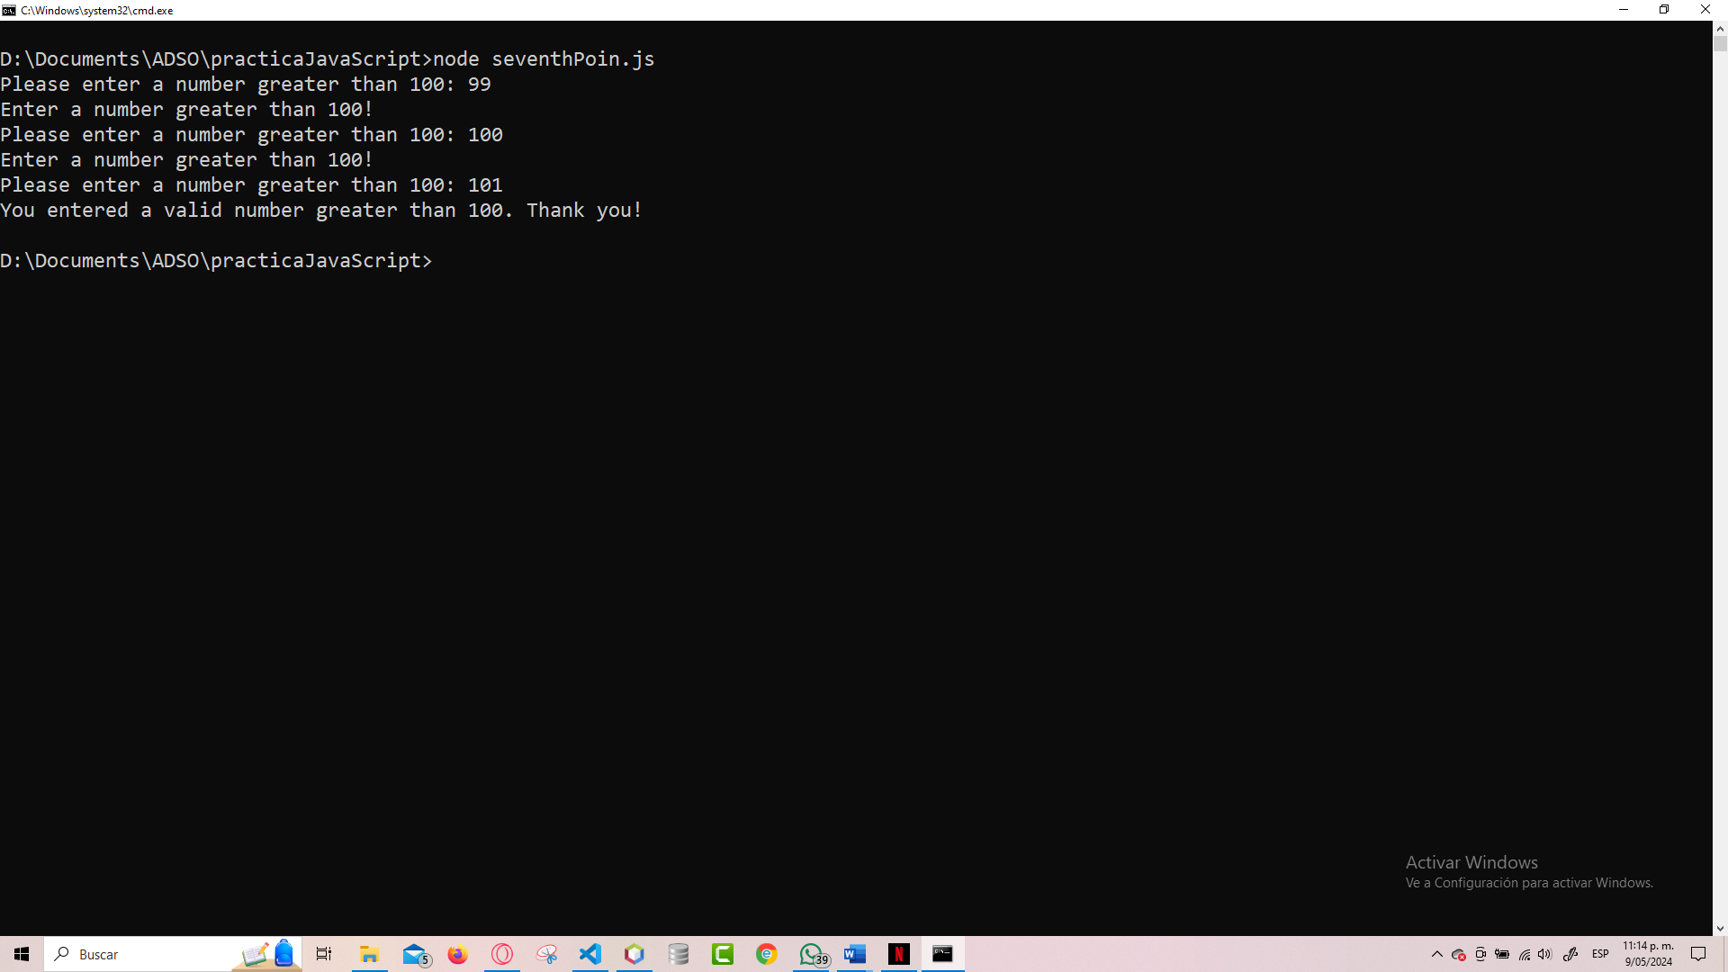

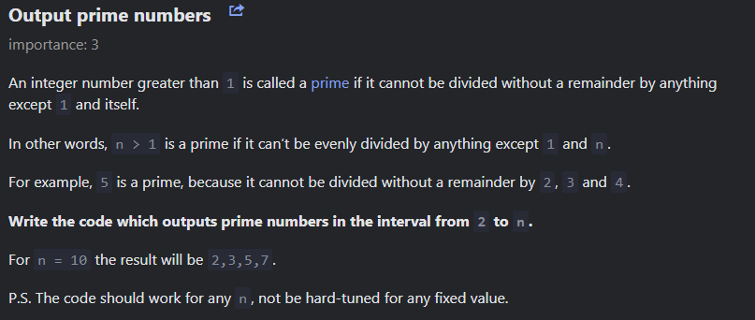

R//:

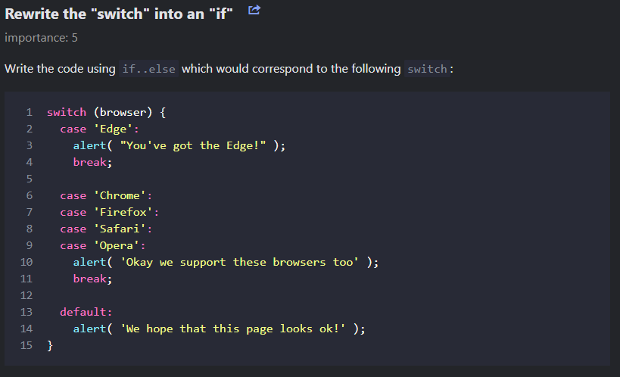

R//:

R//:

